**Ф. И. О.**

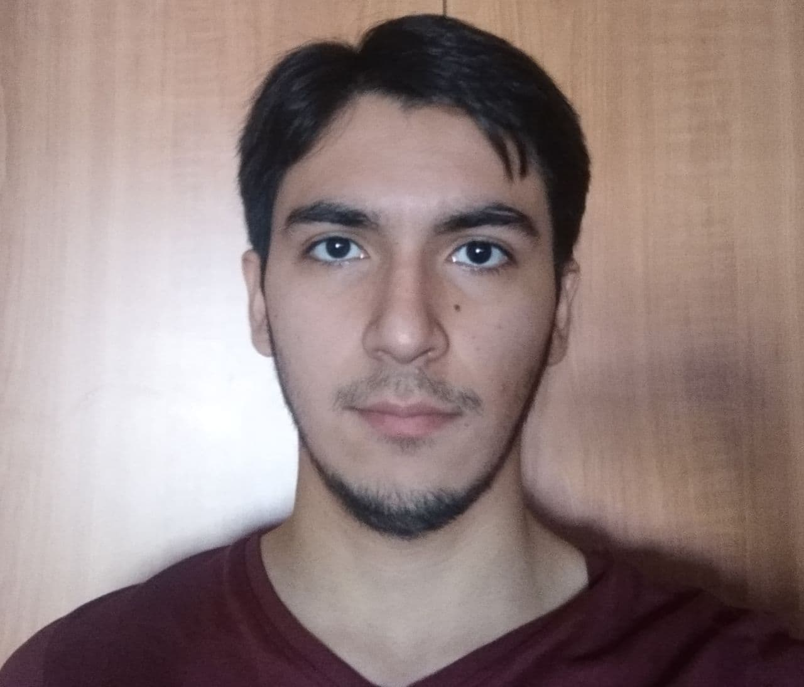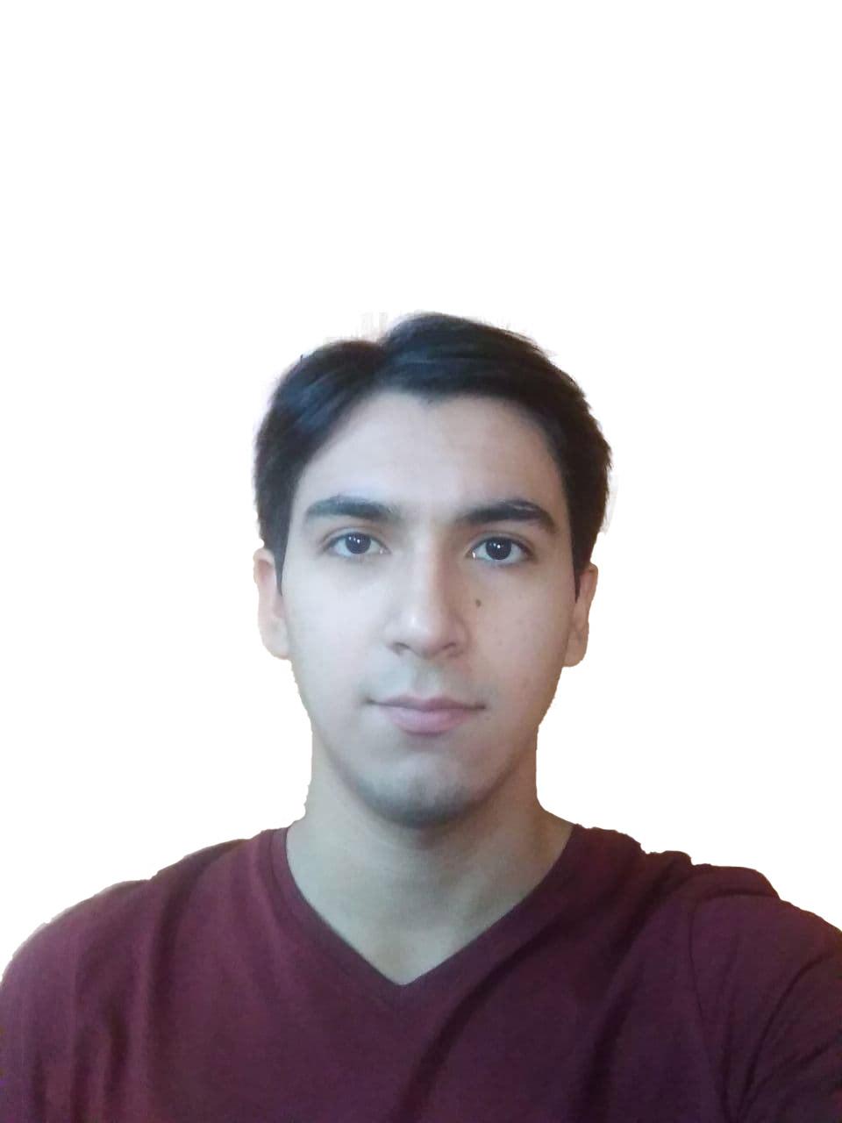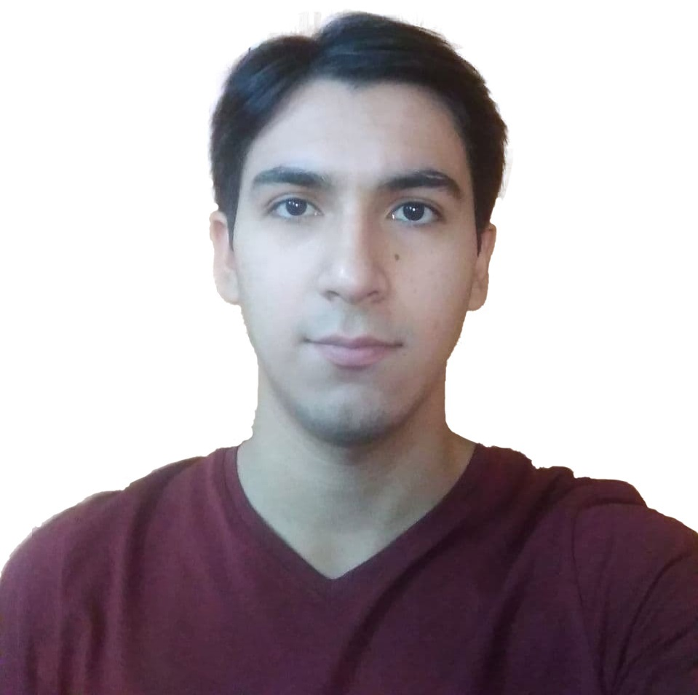

Артиков Акмал Салохиддинович

**Телефон:** +992915984414

**E-mail:** akmalartikov2017@gmail.com

**Дата рождения:** 18.04.2002

**Цель**  — Junior Front-End developer __________

**Образование:**

Среднее техническое образование

Квалификация: Техник программист

**Языки:**

русский

таджикский

английский (Elementary)

**Навыки печати:** Слепая печать (150 знаков в минуту)

**Скилы:**

HTML

CSS

SCSS

JavaScript

ReactJs

Git, Github, Bitbucket

Адаптивная и отзывчивая вёрстка

**Софт скилы:**

Целеустремленность

Коммуникабельность

Умение играть в настольный теннис

**Портфолио:**

<https://akmalartikov2017.github.io/Portfolio/>

<https://chat-2c2c1.web.app/>

<https://akmalartikov2017.github.io/Converter/>

**Дополнительно:**

Есть опыт работы оператором колл-центра компании Maxim taxee.